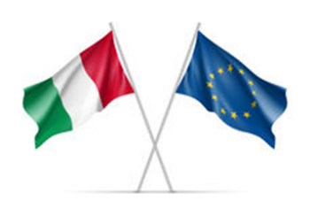



DIREZIONE DIDATTICA STATALE 3° CIRCOLO

“***Madre Teresa di Calcutta***”

Cod. Fisc. 93007720639 – Cod. Scuola NAEE32300A – Codice Univoco Uff. **UFDMFG**

Al D.S. dott.ssa Anna Commone

e al D.S.G.A. dott.ssa Claudia Covino

DICHIARAZIONE PRESTAZIONE ORE AGGIUNTIVE E RICHIESTA LIQUIDAZIONE COMPENSI

Il/La sottoscritta /o ……………………………………………………..…. docente a tempo …………………….………

presso la Scuola ………………………………….

Dichiara sotto la propria responsabilità di aver prestato nell’a.s…………………. le seguenti attività aggiuntive per le quali non ha proceduto al recupero.

|  |  |  |
| --- | --- | --- |
| ATTIVITA’ / INCARICO  ( Primo / secondo collaboratore, FF.SS., coordinator,  referente attività, resposabile archivio/laboratorio,  tutor laboratori extracurricolari, ecc.) | N° ORE  PREVISTE | N° ORE  EFFETTUATE |
|  |  |  |
|  |  |  |
|  |  |  |
|  |  |  |
|  |  |  |
|  |  |  |
|  |  |  |
|  |  |  |
|  |  |  |
|  |  |  |
|  |  |  |
|  |  |  |
|  |  |  |
|  |  |  |
|  |  |  |
|  |  |  |
|  |  |  |
|  | TOTALE ORE |  |

I Docenti che hanno effettuato ore aggiuntive per attività e incarichi sono invitati a compilare e consegnare

PRO MANIBUS il presente modulo entro **E NON OLTRE** 14/06/2024 alla F.S. – AREA 4 “ COVINO DANIELA “ – per cosentire alla segreteria di inoltrare il calcolo dei compensi in tempo utile al MEF.

**Non potranno essere retribuite prestazioni non dichiarate entro il termine stabilito.**

Casalnuovo di Napoli, _______________ FIRMATO DOCENTE In fede

_____________________________________

Riservato alla segreteria – VISTO del D.S. – si autorizza la liquidazione delle spettanze

_______________________